Ajout d'appareils Tuya / LSC Smart Connect

Procédure réalisée sous Android
Installer l'application Tuya depuis le PlayStore. A priori, je n'ai pas vérifié, l'application LSC Smart Connect conseillée avec les appareils vendus chez Action n'est qu'un clone de celle-ci.
Là où j'ai déchanté, c'est qu'il faut se créer un compte pour utiliser les appareils. Bon.
Donc créer un compte et associer l'appareil comme indiqué dans le manuel. RTFM les enfants.

Activer Tuya dans HA
Aller dans Paramètres > Appareils et services > Ajouter une intégration. Chercher Tuya.
Un code va être demandé. Dans l'application aller sur Profil > l’icône de roue crantée > Compte et sécurité et saisir dans HA le code utilisateur. Un QR code doit apparaitre.
Pour le scanner retourner sur le profil et cliquer sur l'icône à côté des paramètres et scanner le QR code. Confirmer
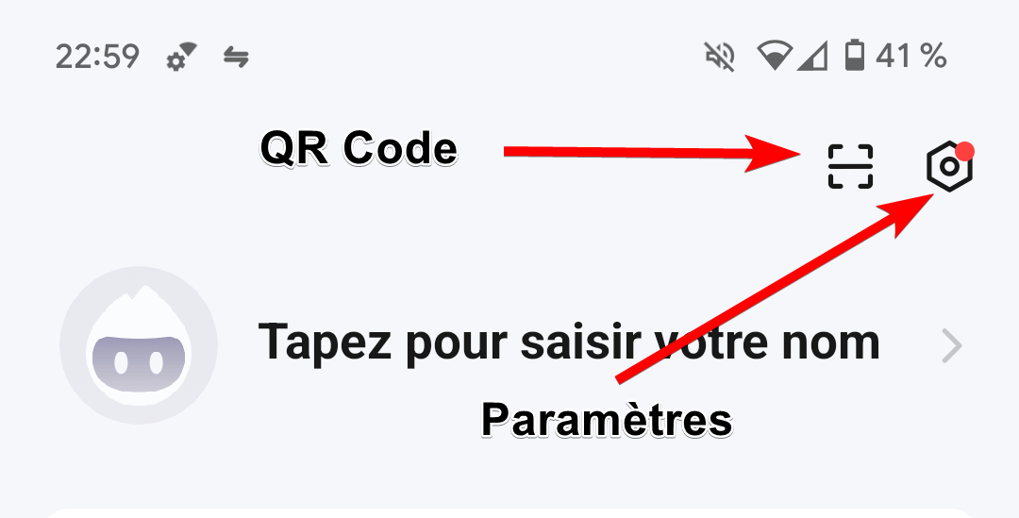
Les appareils reliés à votre compte Tuya devraient apparaitre.
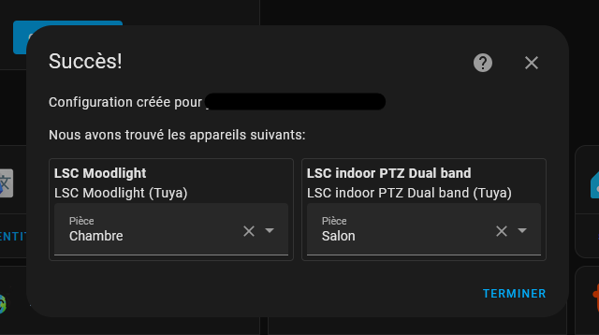
Les appareils doivent apparaitre dans l'aperçu.
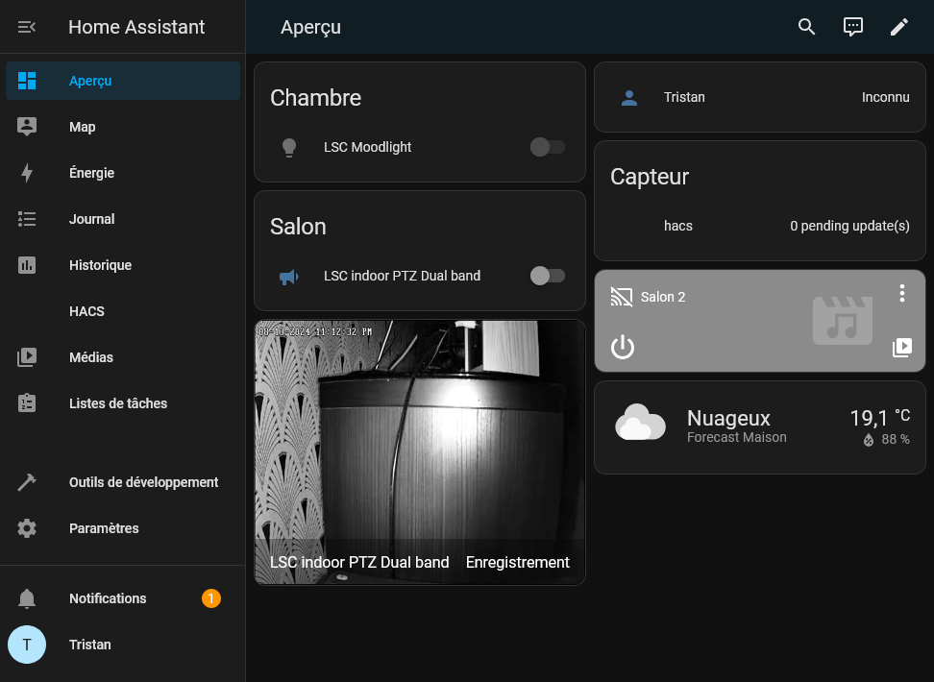

Paramétrage des appareils
A terminer

Caméra

Lumière

